**山东省实验中学2024届高三第一次模拟考试**

**生物试题**

**2024.04**

**注意事项：**

**1．答卷前，先将自己的考生号等信息填写在试卷和答题卡上，并在答题卡规定位置贴条形码。**

**2．回答选择题时，选出每小题答案后，用2B铅笔把答题卡上对应题目的答案标号涂黑。如需改动，用橡皮擦干净后，再选涂其他答案标号。回答非选择题时，用0.5mm黑色签字笔直接答在答题卡上对应的答题区域内。写在试卷、草稿纸和答题卡上的非答题区域均无效。**

**3．考试结束后，将答题卡和草稿纸一并交回。**

**一、单项选择题：本题共15小题，每小题2分，共30分。在每小题给出的四个选项中，只有一项是符合题目要求的。**

1．1972年Cesar Milstein和他的同事对蛋白质的分选机制进行了研究。他们用分离纯化的核糖体在无细胞体系中用编码免疫球蛋白（IgG）轻链的mRNA指导合成多肽，发现合成的多肽比分泌到细胞外的成熟的免疫球蛋白在N端有一段多出的肽链片段（P）。若添加粗面内质网，翻译的产物长度与活细胞分泌的肽链相同，且不含肽链P片段。据此分析，下列叙述错误的是（ ）

A．细胞内IgG轻链的合成起始于附着型核糖体

B．细胞内合成IgG过程中肽链P在粗面内质网内被剪切

C．肽链P可能参与IgG肽链进入粗面内质网

D．若P肽段功能缺失，则蛋白IgG将无法分泌到细胞外

2．干旱胁迫下，植物根系能迅速合成脱落酸（ABA），引发保卫细胞发生一系列的生理变化，导致其胞内渗透压降低，气孔关闭从而降低了植物水分的蒸发，其分子机制如图1所示。研究小组用ABA处理后，测定保卫细胞中的相关指标，结果如图2所示。下列说法正确的是（ ）

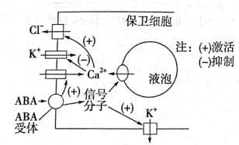 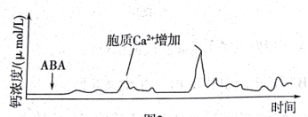

图1 图2

A．ABA需要从根部极性运输至叶片才能作用于保卫细胞

B．ABA使保卫细胞膜上Ca2+通道开放，导致其膜电位表现为外正内负

C．胞质Ca2+浓度出现第二个峰值，可能与液泡膜上Ca2+通道开放有关

D．ABA使保卫细胞中K+浓度升高和Cl-浓度降低，导致细胞失水气孔关闭

3．转分化是一种类型的分化细胞转变成另一种类型的分化细胞的现象。研究人员对诱导成年小鼠胰腺腺泡细胞转分化为胰岛B细胞进行了相关研究，部分过程如下图所示，图中指针表示Dnmt3a基因的表达量。下列相关说法正确的是（ ）

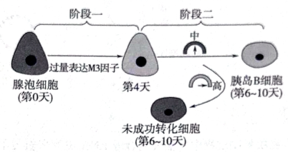

A．转分化过程体现了动物细胞的全能性

B．转分化过程与植物组织细胞脱分化过程相同

C．胰腺腺泡细胞和胰岛B细胞中蛋白质种类完全不同

D．适当降低Dnmt3a的表达，可提升胰岛B细胞的比例

4．癌细胞即使在氧气充足的条件下也主要依赖无氧呼吸产生ATP，这种现象称为“瓦堡效应”。研究表明，癌细胞和正常分化的细胞在有氧条件下产生的ATP总量没有明显差异，但癌细胞从内环境中摄取并用于细胞呼吸的葡萄糖的量和正常细胞不同。下图是癌细胞在有氧条件下葡萄糖的部分代谢过程，下列叙述正确的是（ ）

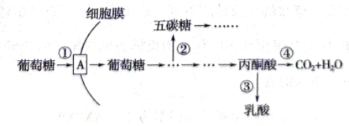

A．癌细胞中丙酮酸转化为乳酸的过程会生成少量的ATP

B．③过程会消耗少量的还原氢，④过程不一定都在生物膜上完成

C．发生“瓦堡效应”的癌细胞吸收的葡萄糖比正常细胞的少，且过程③④可同时进行

D．若研制药物抑制癌症患者体内细胞的异常代谢途径，可选用图中①④为作用位点

5．M13噬菌体是一种寄生于大肠杆菌的丝状噬菌体，其DNA为含有6407个核苷酸的单链环状DNA。M13噬菌体增殖的部分过程如图所示，其中SSB是单链DNA结合蛋白。

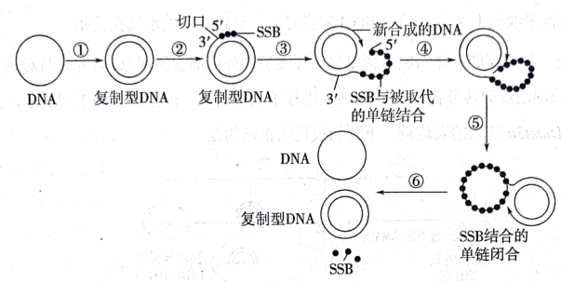

下列相关叙述正确的是（ ）

A．M13噬菌体的遗传物质复制过程中不需要先合成RNA引物来引导子链延伸

B．SSB的作用是防止解开的两条单链重新形成双链，利于DNA复制

C．过程⑥得到的单链环状DNA是过程②~⑤中新合成的DNA

D．过程②~⑥需要断裂2个磷酸二酯键，合成6407个磷酸二酯键

6．果蝇的眼色由两对独立遗传的基因（A、a和B、b）控制，其中B、b仅位于X染色体上。A和B同时存在时果蝇表现为红眼，B存在而A不存在时为粉红眼，其余情况为白眼。果蝇体内另有一对基因T、t，与基因A、a不在同一对同源染色体上。当t基因纯合时对雄果蝇无影响，但会使雌果蝇性反转成不育的雄果蝇。让一只红眼雌果蝇与一只白眼雄果蝇杂交，所得F1代无白眼出现，F1代雌雄果蝇随机交配，F2代雌雄比例为3：5，无粉红眼出现。以下分析错误的是（ ）

A．T、t基因位于常染色体上，亲代雌果蝇的基因型为TTAAXBXB

B．F2代雄果蝇中共有8种基因型，其中不含Y染色体的个体所占比例为2/5

C．F2代雌雄个体自由交配，后代中不育个体所占比例为1/12

D．通过确定雄果蝇体细胞某时期中B、b基因的数目，可确定雄果蝇是否可育

7．血容量是血液中全部血细胞容量和血浆容量的总和。下图分别是血浆渗透压和血容量的变化对血浆中抗利尿激素（ADH）水平影响的示意图，下列说法正确的是（ ）

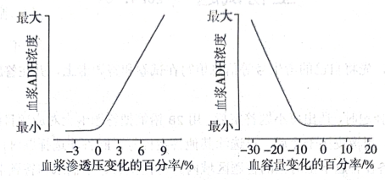

A．研究血容量变化对血浆ADH水平的影响时，血浆渗透压应该恒定

B．机体有感受血容量变化的感受器，大量失血后机体分泌ADH减少

C．ADH通过肾保留水分降低尿液的渗透压，维持血浆渗透压平衡

D．ADH的分泌对血容量变化的反应比对血浆渗透压变化的反应更敏感

8．某精原细胞同源染色体中的一条发生倒位，如图甲。减数分裂过程中，由于染色体倒位，同源染色体联会时会形成倒位环，此时经常伴随同源染色体的交叉互换，如图乙。完成分裂后，若配子中出现染色体片段缺失或染色体上增加某个相同片段，则不能存活，而出现倒位的配子能存活。已知该精原细胞发生了如图乙所示的现象，下列叙述正确的是（ ）

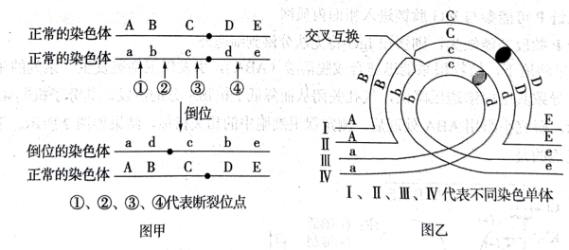

A．图甲发生了①至③区段的倒位

B．图乙细胞中Ⅱ和Ⅲ发生交叉互换

C．该精原细胞减数分裂时染色体有片段缺失

D．该精原细胞共产生了4种类型的可育雄配子

9．20世纪30年代，MullerH．J在果蝇中发现了两性个体间某些基因剂量（数量）不同，但表达水平相似的现象，并命名为“剂量补偿”。这一现象与基因Sx1的表达有关，如下图所示。下列说法错误的是（ ）

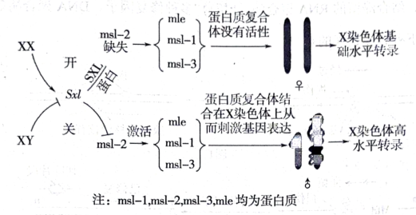

A．Sx1基因参与的“剂量补偿”的原理与细胞分化原理相同

B．Sx1基因通过促进msl-2的表达从而促进X染色体上基因的表达

C．雌雄个体X染色体数量不同，但X染色体上相关基因的表达量可能相同

D．检测超雌果蝇（XXX）相关基因的表达量可以进一步验证“剂量补偿”

10．某植物成花诱导的基因调控机制如图所示。下列说法错误的是（ ）

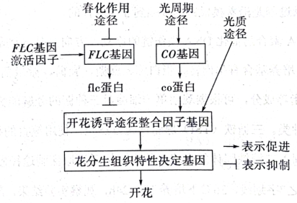

A．FLC属于开花抑制因子基因，春化作用通过抑制FLC基因的表达抑制开花

B．植物细胞内的co蛋白含量可能会出现昼夜节律性变化

C．光质途径可能通过改变光敏色素结构间接影响核基因表达

D．该植物开花与否受自身基因、环境因素等影响

11．采用标记重捕法对2km2的长江某支流中刀鱼种群数量进行调查时，首捕时用大网眼渔网捕捞40条并标记，重捕时用小网眼渔网捕捞325条，其中小刀鱼（不能被大网眼渔网捕到）275条，带标记的鱼5条，则该支流中刀鱼种群密度约是

A．2200条/km2 B．2600条/km2 C．1300条/km2 D．1100条/km2

12．相对多度是指某一物种的个体数与该生态系统中的总个体数之比。某退耕农田中甲、乙、丙三种植物相对多度与演替时间的关系如图所示。下列相关叙述正确的是（ ）

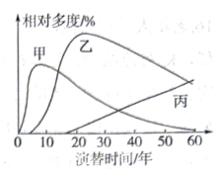

A．在演替时间10年左右，甲物种种群密度达到最大值

B．在演替时间20到40年间，乙因其相对多度最高而成为该群落的优势种

C．丙的出现不一定会使该生态系统的物种数增加

D．随着群落中甲、乙、丙的相对多度发生改变，群落的类型也发生改变

13．紫草宁是从紫草细胞中提取的一种药物和色素，具有抗菌、消炎和抗肿瘤等活性。利用植物细胞培养生产紫草宁的基本过程如下图所示。下列叙述正确的是（ ）



A．为提高愈伤组织的诱导速率，诱导时应给予适当时间和强度的光照

B．悬浮振荡培养前，需用胰蛋白酶从愈伤组织中分离出具活性的单个细胞

C．植物细胞培养时易发生突变，需筛选出高产突变体才能用来制备生物反应器

D．紫草宁是紫草细胞的初生代谢物，是紫草细胞基本生命活动所必需的产物

14．下图为啤酒生产的主要流程，下列相关叙述错误的是（ ）

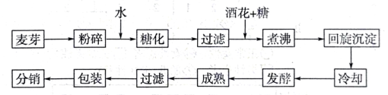

A．粉碎的目的是有利于麦芽中的淀粉与α-淀粉酶充分接触，缩短糖化过程时间

B．麦汁煮沸的主要目的是抑制糖化过程后残留酶的活性同时杀死麦汁中微生物

C．加入酒花的主要目的是提供酵母菌菌种，有利于主发酵进行并产生大量酒精

D．主发酵结束后发酵液还要在低温密闭的环境下储存一段时间才能形成成熟啤酒

15．乳腺癌、胃癌细胞表面有大量的HER2蛋白，T细胞表面有CD3蛋白和CD28蛋白。研究人员将上述三种蛋白作为抗原分别制备单克隆抗体，然后将其在体外解偶联后重新偶联制备得到三特异性抗体，简称三抗（如图）。下列说法错误的是（ ）

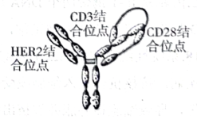

A．利用抗原-抗体杂交的原理筛选图示三抗时需要3种相应抗原蛋白

B．与植物原生质体融合相比，制备单抗时可采用灭活的病毒进行诱导融合

C．与单抗相比，三抗增加了两个特异性抗原结合位点，对癌细胞的杀伤更强

D．同时注射3种抗原蛋白，可刺激B细胞增殖分化为分泌三抗的浆细胞

**三、非选择题：本题共5小题，共55分。**

21．马铃薯植株下侧叶片合成的有机物通过筛管主要运向块茎贮藏。图1是马铃薯光合作用产物的形成及运输示意图，图2是蔗糖进入筛分子-伴胞复合体的一种模型。请回答下列问题：

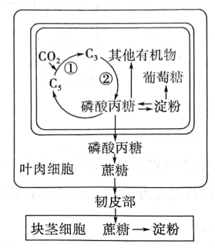 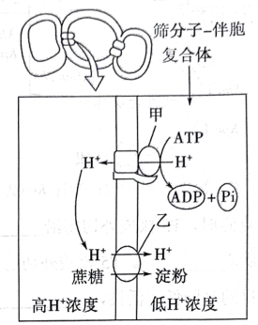

图1 图2

（1）图1所示的代谢过程中，需要光反应产物参与的过程是____________（填标号）。为马铃薯叶片提供C18O2，块茎中会出现18O的淀粉，请写出18O转移的路径：C18O2→____________→淀粉。

（2）研究发现，叶绿体中淀粉的大量积累会导致_____________膜结构被破坏，进而直接影响光反应。保卫细胞中淀粉含量增加会降低气孔导度，使_____________，进而抑制暗反应。

（3）图2中甲具有______________酶活性。乙（SUT1）是一种蔗糖转运蛋白，在成功导入蔗糖转运蛋白反义基因的马铃薯植株中SUT1的表达水平降低，叶片中可溶性糖和淀粉总量__________，最终导致块茎产量____________。

（4）科研人员以Q9、NB1、G2三个品种的马铃薯为材料，研究不同光周期处理对马铃薯块茎产量的影响，在24h昼夜周期中对马铃薯幼苗分别进行16h（长日照）、12h（中日照）、8h（短日照）三种光照时间处理，保持其他条件相同且适宜，培养一段时间后，发现长日照组叶绿素含量最高，但只有中日照和短日照组有块茎生成，结果如图3。

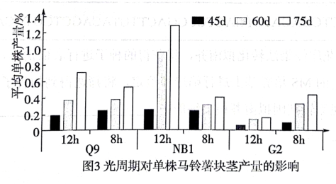

①分析上述信息可知，光影响马铃薯幼苗的生理过程可能有___________（至少写出两点）。

②分析上图，单位时间内光周期影响平均单株块茎产量增量最高的实验组是__________。

③若将马铃薯叶片分为对照组和实验组，对照组叶片遮光处理，10h后检测到叶片的干物质减少量为Amg；某实验组10h后检测到叶片的干物质增加量为Bmg，实验叶片的面积为Ccm2，则该组的光合速率可以表示为___________。若要进一步研究不同CO2浓度对马铃薯叶片光合速率的影响，并尽量避免有机物的输出对实验结果的影响，应该选择____________（填“长日照”“中日照”或“短日照”）组的植株为实验材料。

22．基因定位是指基因所属的染色体以及基因在染色体上的位置关系测定，可以借助果蝇（2n=8）杂交实验进行基因定位。请回答下列问题：

（1）摩尔根利用果蝇杂交实验，首次证明了__________。

（2）现有Ⅲ号染色体的三体野生型和某隐性突变型果蝇进行杂交实验，杂交过程如图1。

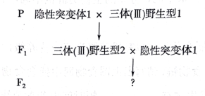

图1

①图1中三体（Ⅲ）野生型2处于减数第二次分裂后期的性母细胞有___________条染色体。

②若F2的果蝇表型及比例为___________时，能够确定该隐性突变的基因位于Ⅲ号染色体上。

（3）果蝇缺刻翅是由染色体上某个基因及其上下游DNA片段缺失引起的，具有纯合致死效应，雄性个体中不存在缺刻翅个体，则缺刻翅果蝇的变异类型属于___________。缺刻翅果蝇与正常翅果蝇杂交得F1，F1雌雄交配得F2，F2翅型、性别的表型及比例为__________。

（4）果蝇的红眼和白眼由等位基因A、a控制，果蝇的刚毛和截毛由等位基因D、d控制。一只纯合白眼截毛雌果蝇与一只纯合红眼刚毛雄果蝇杂交产生F1若干只，F1中雄果蝇均为白眼刚毛，雌果蝇均为红眼刚毛。F1雌雄交配得到F2，F2中雄果蝇均为刚毛，雌果蝇中存在一定数量的刚毛个体和截毛个体。推测控制果蝇刚毛和截毛的基因位置为_____________，考虑这两对相对性状，F2中雄果蝇的基因型为__________。

（5）对同一染色体上的三个基因来说，染色体的互换主要包括单交换型和双交换型，如图2。双交换型的概率低于单交换型。

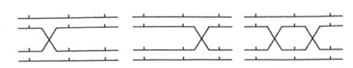

图2

已知分别控制果蝇朱红眼、黄体、残翅的3种隐性突变性状基因w、y、m均位于X染色体上。为确定基因w、y、m在X染色体上的相对位置，科学家将朱红眼黄体残翅雌果蝇和野生型（野生型基因均用“+”表示）雄果蝇杂交，得到F1。F1雌果蝇产生的配子类型及数目如表所示。

|  |  |  |  |
| --- | --- | --- | --- |
| 雌配子基因型 | | | 配子数目 |
| + | + | + | 1025 |
| w | y | m | 1045 |
| w | + | m | 17 |
| + | y | + | 16 |
| + | + | m | 45 |
| w | y | + | 47 |
| w | + | + | 2 |
| + | y | m | 3 |

分析可知F1雌果蝇产生的重组配子有_________种，请在图中实线（代表X染色体）标出w、y、m三种基因的位置。如果只考虑基因y和w之间发生互换的情况，推测发生互换的性母细胞占比大约为_________%（保留一位小数）。

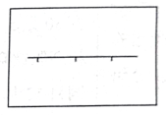

23．肥胖不仅会引起胰岛素抵抗，而且还会引起认知功能障碍，下图表示相关机制。已知肥胖导致外周产生过多游离的脂肪酸FFA、脂多糖LPS和炎症细胞因子TNF-a、IL-6等，透过血脑屏障作用于神经细胞。大量脂质进入细胞氧化会诱导线粒体产生过多自由基和膜脂氧化剂MDA。同时，NF-KB信号通路的激活也抑制了胰岛素受体的磷酸化，一系列因素导致脑内神经细胞中胰岛素信号传导功能减弱并发生胰岛素抵抗。请回答：

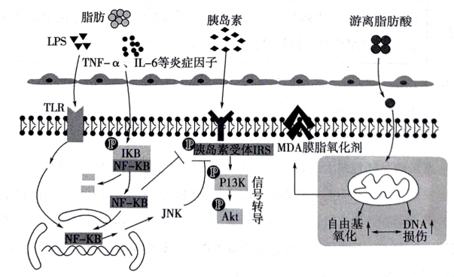

（1）正常情况下，胰岛B细胞感知血糖浓度变化，从而分泌胰岛素与细胞上的受体结合，进一步促进___________，从而降低血糖，该过程属于_________调节。此外，下丘脑还可通过_________（填“交感神经”或“副交感神经”）支配胰岛B细胞而产生胰岛素。

（2）LPS与受体TLR结合后会促进JNK的表达，从而抑制__________，引发胰岛素抵抗。TNF-α、IL-6会促进_____________分解，从而激活NF-KB信号通路引发胰岛素抵抗。

（3）大量游离的脂肪酸进入神经细胞的线粒体氧化分解导致认知功能障碍的原因是__________。

（4）前期的研究发现高强度间歇训练能有效改善2型糖尿病小鼠的胰岛素抵抗状态，科学家推测高强度间歇训练可能是通过改变肝脏炎症来缓解胰岛素抵抗，科研人员进行了如下研究，研究主要步骤见下表，请补全表格：

|  |  |
| --- | --- |
| 实验步骤 | 简要的操作流程 |
| 适应性培养及初步分组 | 将30只5周龄雄性小鼠适应性喂养一周。将上述小鼠分为对照组（NC）和高脂饮食模型组（HFD）。NC组饲喂普通饲料12周；HFD组饲喂高脂饲料12周 |
| 胰岛素抵抗小鼠模型建立 | 给HFD组腹腔注射链脲佐菌素，通过检测①_____________等筛选胰岛素抵抗模型建立成功的小鼠 |
| 实验再分组 | 再将建模成功的小鼠随机分为安静组（SED）和高强度间歇训练组（HIT） |
| 运动训练 | HIT组进行8周高强度间歇性训练。运动期间②_______________组用高脂饲料喂养，其他组用普通饲料喂养 |
| 检测相关指标 | 用③______________技术检测相关炎症因子mRNA的含量，并通过一定的技术检测这些炎症因子的含量 |

如果推测是正确的，则预期实验结果是④______________。

24．森林生态系统是陆地最大的碳库，森林土壤碳库在全球气候调控和碳平衡维持方面具有至关重要的作用。作为碎屑食物网的起点，土壤微食物网是森林生态系统地上-地下碳转化的关键驱动者，决定着森林土壤有机碳的分解、转化和储存等过程，影响着森林生态系统的固碳潜力。下图是土壤部分生物微食物网及碳库主要途径，a～e为生理过程。请结合下图回答问题：

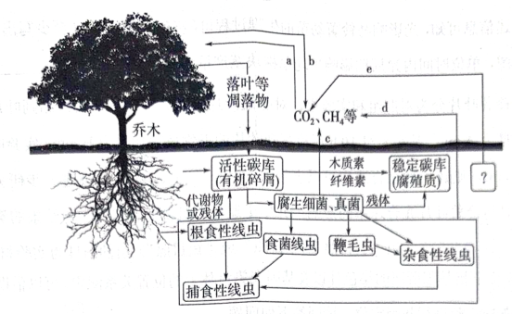

（1）土壤微食物网中有众多的微小生物类群和部分中型动物（<2mm），欲调查这些动物丰富度用___________法，对于个体较小数量较多的小动物用____________进行统计，调查过程中发现土壤中落叶含量不同，分布的生物类群也不同，体现了群落的___________结构。

（2）土壤微食物网中含碎屑食物链（以有机碎屑为第一营养级，以碎屑为食的腐生细菌和真菌也占营养级）和捕食食物链，请写出上图食物网中捕食食物链____________，土壤微食物网中第四营养级生物有____________，短时间内若食菌线虫大量减少，根食性线虫数量会____________。

（3）在碳循环中，上图e为____________途径。为了缓解温室效应，我国提出碳中和目标，若要达到此目标，上图要满足_____________关系（用a～e表示）。而森林中大量植被可以为人类提供木材，也可以吸收二氧化碳缓解温室效应，这些用途体现了生物多样性的____________价值。

（4）土壤碳库转化伴随着能量流动，能量流动是指____________。

25．磷脂酸（PA）是调节植物生长发育和逆境响应的重要信使物质。为了解植物细胞中PA的动态变化，研究人员用无缝克隆技术将高度专一的PA结合蛋白（PABD）基因与绿色荧光蛋白（GFP）基因融合，构建有效监测细胞PA变化的荧光探针，并测定拟南芥细胞内PA含量。无缝克隆技术连接DNA片段的机理和构建荧光探针表达载体的过程如图所示，请回答下列问题。

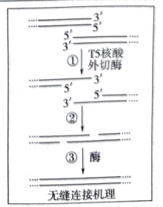

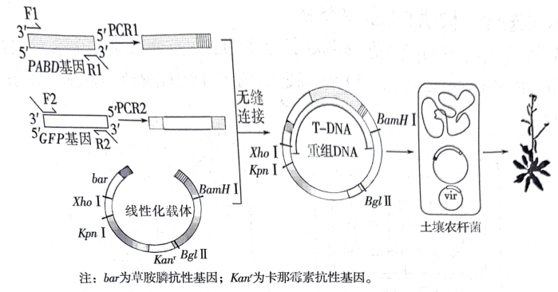

（1）无缝克隆时，T5核酸外切酶沿__________（填“5'→3'”“或“3'→5'”）的方向水解DNA，其目的是形成___________。T5核酸外切酶催化的最适温度为37℃，而过程①选择的温度为50℃，目的是降低酶活性，__________。

（2）过程②两个片段复性后存在“缺口”的原因是___________，过程③所需的酶有__________。

（3）与传统的酶切再连法相比无缝克隆技术构建重组质粒的优点有___________。

A．不受限制酶切位点的限制 B．不会引入多余碱基，不会出现移码突变

C．操作相对简单，成功率高 D．不需要使用PCR技术扩增目的基因

（4）PCR扩增PABD基因时需依据___________的核苷酸序列设计引物R1。据图分析扩增目的片段的所用的引物F1和R2可对应下表中的__________（填序号）。

|  |  |
| --- | --- |
| ① | 5'-TCCGGACTCAGATCTCGAGC-3' |
| ② | 5'-AGCTATAGTTCTAGATCTAGATTAACTAGTCTTAGTGGCGTC-3' |
| ③ | 5'-TATCGATGGCGCCAGCTGAGGATGGTGAGCAAGGGCGA-3' |
| ④ | 5'-GCTCGAGATCTGAGTCCGGACTTGTACAGCTCGTCCA-3' |

（5）利用农杆菌花序侵染法转化拟南芥，将获得的种子进行表面消毒，均匀铺在含有___________的MS培养基上进行筛选和鉴定，将筛选得到的种子种植可得到转基因拟南芥，通过观测转基因拟南芥根尖细胞中__________，了解PA的分布和含量。

**山东省实验中学2024届高三第一次模拟考试生物试题**

**参考答案2024.04**

**一、单项选择题**

1-5ACDBB 6-10BACBA 11-15CCCCD

**二、不定项选择题**

16．ACD 17．BD 18．D 19．CD 20．ABD

**三、非选择题**

21．（每空1分，共11分）

（1）② C3→磷酸丙糖→蔗糖

（2）类囊体 CO2吸收减少

（3）ATP水解 升高 降低

（4）①叶绿素的合成、光合作用、有机物的运输和储存等

②NB1中日照组

③0.1（A+B）/Cmg/（h·cm2） 长日照

22．（除标注外，每空1分，共13分）

（1）基因在染色体上

（2）①8或10 ②野生型：隐性突变型=5：1

（3）染色体（结构）变异 缺刻翅雌蝇：正常翅雌蝇：正常翅雄蝇=1：3：3（2分）

（4）X、Y染色体的同源区段 XADYD和XadYD

（5）6/六 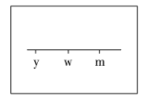或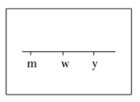（2分） 3.5（2分）

23．（每空1分，共10分）

（1）葡萄糖进入组织细胞氧化分解、合成肝糖原和肌糖原、转化成非糖物质 体液 副交感神经

（2）胰岛素受体磷酸化 IKB（IKB和NF-KB的复合物）

（3）导致线粒体中自由基氧化和DNA损伤加剧、膜脂氧化剂MDA增多，使得神经细胞的结构和功能受到损伤从而诱发认知障碍

（4）①血糖含量和胰岛素含量

②SED和HIIT

③荧光RT-PCR（RT-PCR+电泳或PCR+电泳）

④HIT组的相关炎症因子mRNA和炎症因子含量显著低于SED组，高于（等于）NC组

24．（每空1分，共10分）

（1）取样器取样 目测估计法 水平

（2）乔木（根）→根食性线虫→捕食性线虫 杂食性线虫和捕食性线虫 减少

（3）化石燃料燃烧 a=b+c+d+e 直接和间接

（4）生态系统中能量的输入、传递、转化和散失的过程

25．（除标注外，每空1分，共11分）

（1）5′→3' 黏性末端 防止过度水解DNA

（2）过程①形成的黏性末端长度不同 DNA聚合酶和DNA连接酶

（3）ABC

（4）PABD基因一端和线性化载体一端 ①④（2分）

（5）草胺膦 绿色荧光点的分布和亮度